В рамках Гродненской областной республиканской антитабачной информационно-образовательной акции 18.11.-21.11.2019г
Медицинские работниками УЗ « Дятловская ЦРБ» приняли активное участие в проведении акции.

Прочитаны лекции для учащихся ГУО
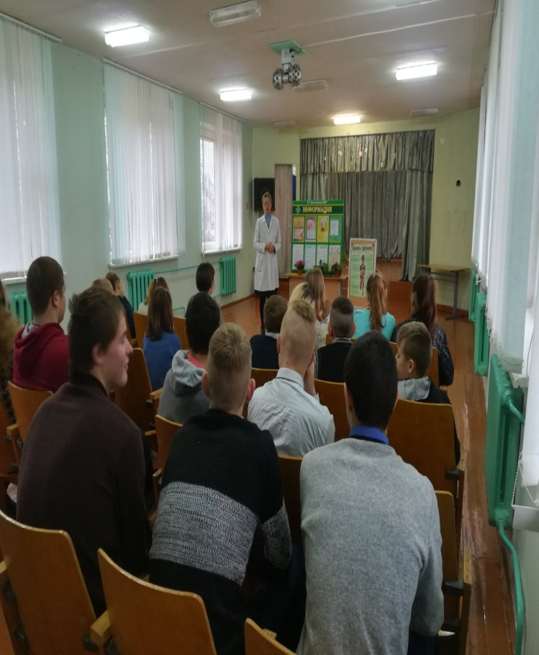
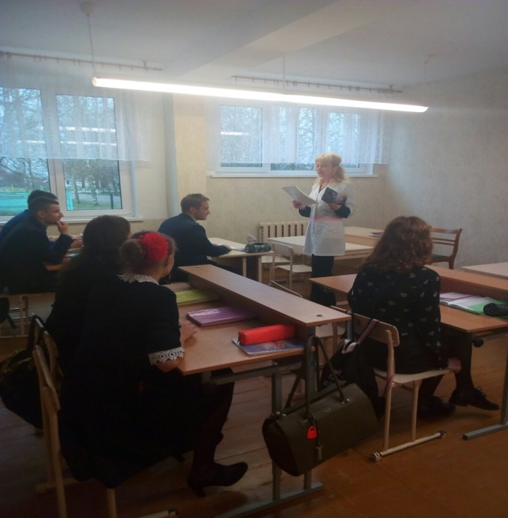
Проведено анкетирование « анонимный опроса молодежи по

табакокурению»

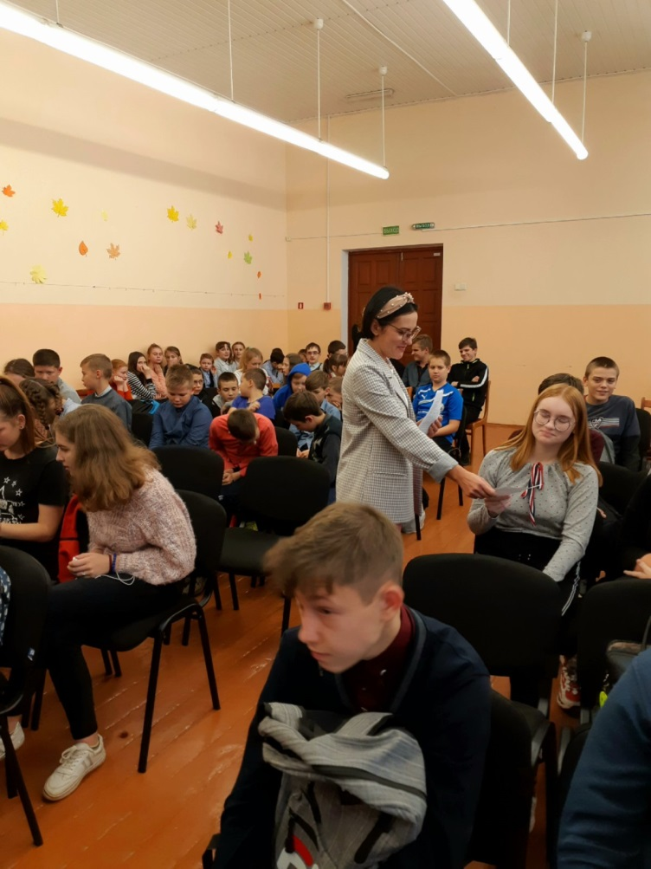
Организовано проведение групповых консультирований
распространены информационно-образовательные материалы

